

Дата защиты: …

ОТЧЕТ

о работе

по теме: «Образовательная игра»

по дисциплине: «Введение в специальность»

Екатеринбург

2019

Оглавление

Наша команда 3  
ВВЕДЕНИЕ 4

СТЕЙКХОЛДЕРЫ 6

Баландин Глеб 6

Михаил Копанев 6

Роман Машанов 6

Валерия Черкашина 6

Дмитрий Сиверт 6

ТЕХНИЧЕСКАЯ ЗАДАЧА 7

ПРОДЕЛАННАЯ РАБОТА 8

1.Макет доски 8

2.Дизайн игровых фигур 9

3.Правила игры 9

4. Анализ рынка 12

5. Анализ технологий для разработки 14

6. Заключение 15

# Наша команда

MASKOT

Персонаж-талисман, маско́т — практически любой узнаваемый персонаж, антропоморфный и не очень, олицетворяющий собой некий коллектив. Маскоты часто используются как персонажи, представляющие потребителям товары и услуги.

Ссылка на нашу доску

<https://trello.com/b/d4J8poKO/move-or-lose>

## 

# ВВЕДЕНИЕ

В наше время трудно представить нашу жизнь без смартфонов. Ни для кого не секрет, что дети уже с ранних лет начинают активно ими пользоваться. Однако нужно сделать так, чтобы их времяпровождение за играми было не только интересным, но и развивало их умственные способности.

В настоящее время выбор развивающих игр для детей очень обширен. Нам предлагают детские квесты, головоломки, изучение алфавита и цифр с помощью любимых героев из мультиков и многое другое. Но в данный момент есть ещё одна разновидность игр, которая находится на своём пике популярности, а именно интерактивные викторины. Отвечать на вопросы викторины всегда увлекательно и интересно, при этом вы получаете только удовольствие и новые знания.

Всем известно, что дети неохотно любят учиться. Для этого их надо чем-то заинтересовать или сделать их процесс обучения увлекательным. Разработчики игр тратят немало сил, чтобы придумать, как это сделать. Для этого чаще всего они стараются придумывать составляющие игры, которые позволят ребёнку заходить в них с каждым днём снова и снова. Такими составляющими могут быть: система уровней, еженедельные обучающие видео, список лидеров по % правильности ответов на вопросы среди отдельной учебной группы, возможность одновременно играть с несколькими друзьями и т.д. Именно поэтому такой вид приложений сейчас очень привлекает детей, потому что они теперь могут получать знания во время игры.

При выборе нашей темы мы решили подойти к вопросу интерактивных викторин со стороны визуализации. К примеру, такие мобильные игры: “Битва гениев” , “Castle Quiz” , “Triviador Russia” , “Борьба умов” и так далее, в частности делают свою ставку только на сами вопросы, а не на их преображение в какие-то роли. Разумеется, с таким подходом эти приложения не становятся менее полезными для развития умственных способностей ребёнка, но мы считаем, что благодаря визуализации их можно было бы усовершенствовать.

Детям может быстро надоесть просто отвечать на интересные вопросы, поэтому мы решили усовершенствовать обычные викторины. В своём приложении мы решили объединить викторину и шахматную игру. Благодаря этому для победы стало мало знать ответы на вопросы, но необходимо ещё и придерживаться правил, которые позволят тебе эту победу достигнуть. Из-за этого обычная интерактивная викторина становится более динамичной и интересной. К тому же, появляется дух соперничества, который мотивирует тебя задуматься и правильно ответить, чтобы в итоге победить.

## Стейкхолдеры

## Баландин Глеб

Группа – РИ-190018  
Ответственный за оформление доски, презентацию и текст к ней.

## Михаил Копанев

Группа – РИ-190019  
Создатель идеи игры; ответственный за презентацию, текст к ней

## Роман Машанов

Группа – РИ-190019  
Наш дизайнер, он нарисовал макет и фигуры

## Валерия Черкашина

Группа – РИ-190018  
Ответственный

## Дмитрий Сиверт

Группа – РИ-190015  
Ответственный

# ТЕХНИЧЕСКАЯ ЗАДАЧА

**Цель**: разработать мобильное приложения с последующим размещением в сети Интернет.  
 **Общие требования:**  
 *Стилистическое оформление приложения должно соответствовать корпоративному стилю и использовать его цветовые и графические элементы, логотип компании.  
 *Сделать базу вопросов и ответов к ним

*Сделать игру уникальной на своём рынке  
 **Технические требования**: Приложение должно предоставить доступ к игре всем желающим  
 **Описание разделов сайта:**  
 *Правила игры: страница, где нужно будет изучить правила для успешного прохождения игры  
 *Вкладка с самой игрой

*Системные требования: минимальные требования для получения доступа к игре

*Обучающие видео: интересные видео на различные темы, в том числе и те, которые помогут пройти игру и выиграть, или же просто расширить кругозор знаний

# ПРОДЕЛАННАЯ РАБОТА

## 1.Макет доски

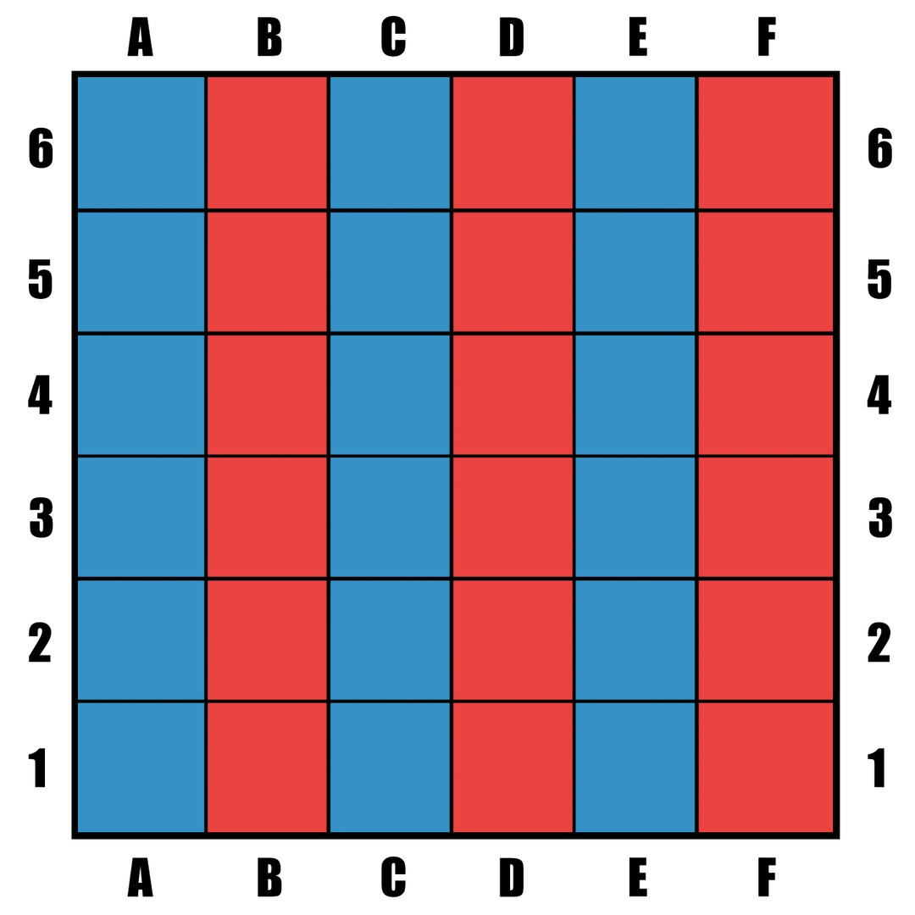

## 2.Дизайн игровых фигур



## 3.ПРАВИЛА ИГРЫ

В игре встретятся два соперника. Игра происходит на площадке 6 на 6.  
У каждого есть три фигуры: король, ферзь, пешка. Каждая фигура за всю игру может поставить 2 препятствия. То есть каждый игрок имеет 6 препятствий.

Как двигаются фигуры:

Фигура ходит на блок вперед. Чтобы фигура пошла, игроку придется ответить на вопрос (легкий или сложный - волен выбирать сам игрок).

Ответ на легкий вопрос даст возможность пойти вперед пешке или ферзю. Ответ на сложный вопрос даст возможность пойти вперед королю.

Один ответ на вопрос-один блок вперед. После этого сложность вопроса должен выбрать другой игрок.

Условие победы:

Пройти пять клеток и попасть на старт другого игрока. Если игрок смог привести короля на чужой старт-победа. Если игрок смог привести пешку и ферзя на чужой старт- победа. Одно из двух.

Препятствия:

Пешка, ферзь, король имеют два препятствия. Они нужны чтобы закрыть проход сопернику. Убирать и ставить блоки можно только в определенном радиусе **смотри картинку диапазон установки блока**

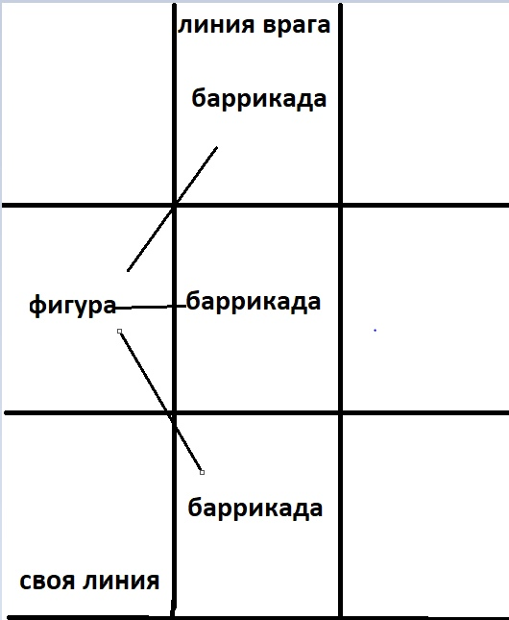

Как ставить препятствия:

Фигура может ставить блок и это не будет считаться за ход, так же для установки блока не нужно отвечать на вопрос. То есть после установки блока можно будет делать ход. Важно то, если игрок поставит блок за пешку, он и должен сделать ход за пешку. В противном случае, если игрок если игрок не смог ответить на вопрос, то и блок придется ему убрать и пропустить ход.  
  
Как пройти через препятствия:

Чтобы фигура могла убрать препятствие, игроку нужно ответить на легкий вопрос. Убрать блок - потратить один ход.  
  
Возможность короля:

Король может поменяться местами с пешкой и поставить блок (в случае успешного ответа на легкий вопрос). После того как блок будет поставлен, король возвращается на свою изначальную позицию. После пешка может сделать свой ход, даже если ответ будет неверным, блок короля никуда не уберется (так как на этот блок был дан ответ)

## 

## 4. АНАЛИЗ РЫНКА

Популярность игр объективна, мотивировать детей на учебу задача не из простых. Однако проблема заключается еще и в том, что сейчас существует дефицит в адаптированных под российский рынок обучающих приложениях. Другими словами, есть хорошие западные образовательные приложения, но, к сожалению, заниматься в них без знаний иностранного языка невозможно.

Были проанализированы следующие мобильные приложения  
-Chess.com  
-Castle Quiz

Мы скачали эти приложения и играли. Поэтому наша оценка объективна.  
А именно, были рассмотрены сильные стороны как со стороны дизайна, так и со стороны играбельности. Были выделены плюсы и минусы каждого приложения.

Chess.com – сайт для игры в шахматы. Здесь не нужно отвечать на вопросы, это просто стандартная игра в шахматы. Оформление не вызывает каких-либо сложностей.   
К плюсам данного сервиса можно отнести такие пункты как: развитие творческого мышления, тренировка мозга, умение решать проблемы и сосредотачиваться, сближение людей с одинаковыми интересами.   
Однако минусы здесь тоже присутствуют: огромное количество рекламы на сайте, высокая стоимость подписки, отсутствие дополнительных бесплатных комплектов фигур, отсутствие программы для тренировки и повторения дебютов

Castle Quiz – интеллектуальная игра, в которой требуется отвечать на вопросы. В этой игре-викторине также можно соревноваться с другими игроками, однако это нужно делать, просто отвечая на вопросы на различные темы. Со стороны дизайна, все довольно просто и понятно. Из плюсов можно выделить: игра помогает   
  
развиваться во многих сферах, возможность зарегистрироваться и сохранять результаты, правильно построенные вопросы, простой интерфейс, удобство.  
Минусы: нет возможности играть с друзьями, платные подписки, частое повторение вопросов, много рекламы, очень мало времени для ответа на вопрос.

Мы же решили объединить эти две идеи для более интересной и познавательной игры. В ней вы должны будете соревноваться с другим игроком, отвечая на вопросы различной сложности, при этом делая ходы на шахматной доске по особым правилам. В нашей игре вы сможете не только узнать что-то новое, но также развить логику, ведь нужно выбирать правильные выигрышные ходы, чтобы в итоге добраться до финала и победить.

## 5. АНАЛИЗ ТЕХНОЛОГИЙ ДЛЯ РАЗРАБОТКИ

Наша игра представляет собой игру-викторину, основанную на стандартной игре шахматы, но с дополнениями, поэтому для создания игры можно использовать Stockfish – шахматный движок с поддержкой UCI с открытым исходным кодом, доступный для различных настольных и мобильных платформ.

Stockfish последовательно занимает первое место или около вершины большинства рейтинговых список шахматных движков и является сильнейшим обычным шахматным движком. По состоянию на 2019 год Stockfish является лидером рейтинг-листов шахматных движков.

Мы реализуем игру на языке программирования C#. На это есть несколько причин. Язык C# с каждым годом становится лучше и совершенствуется, у него высокая производительность и скорость разработки. Используя C#, меньше шансов допустить ошибку даже в сложном коде и больше шансов написать чистый код, так как синтаксис языка довольно несложный. К тому же, сборка на C# довольно простая.

## 5. Заключение

Мы придумали игру-викторину для интересного и полезного времяпрепровождения детей. Нашей целью было придумать такое приложение, в котором можно было бы узнавать что-то новое, развиваться, расширять свой кругозор на различные темы.   
При этом мы хотели, чтобы это было не скучно, чтобы интерес от игры не пропадал по прошествии малого количества времени. Именно поэтому появилась идея сделать не просто игру, а игру-викторину с элементами соревнования. Игроки могут соревноваться друг с другом, отвечая на вопросы и делая ходы. В зависимости от того, правильный ли ответ дал игрок, он продвигается дальше, так до первого победителя. Выигрыш – вот мотивация давать правильные ответы, а для этого мы также придумали обучающие видео, где можно будет узнать полезную информацию на данные темы и не только.  
Таким образом, наша игра является одновременно развлекательной, познавательной и помогает развить логику, которая необходима для продумывания ходов.